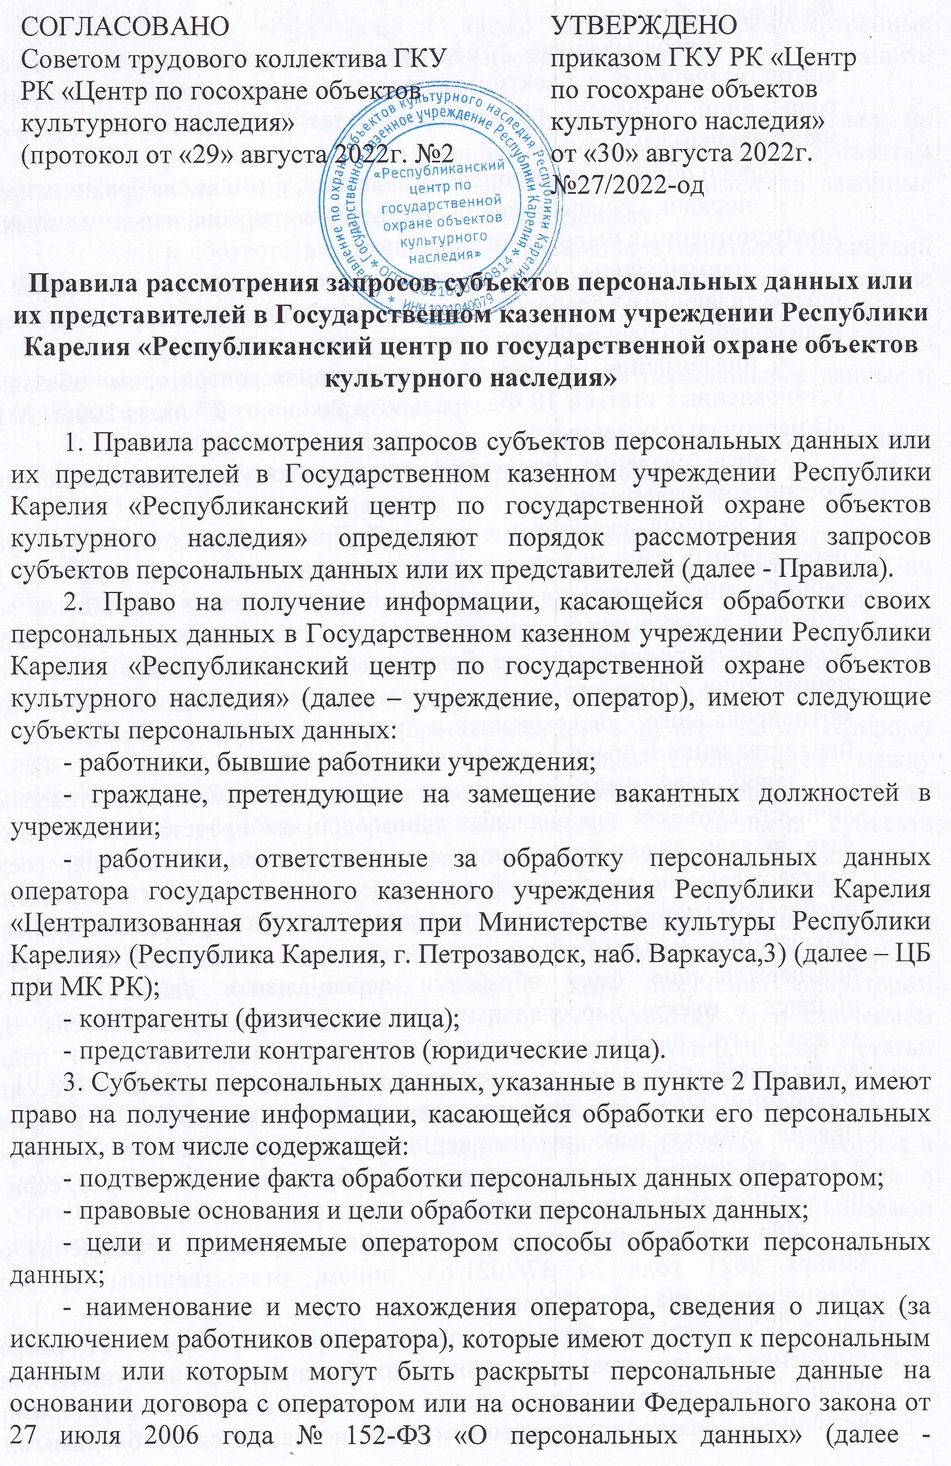
Федеральный закон);
- обрабатываемые персональные данные, относящиеся к соответствующему субъекту персональных данных, источник их получения, если иной порядок представления таких данных не предусмотрен Федеральным законом;
- сроки обработки персональных данных, в том числе сроки их хранения;
- порядок осуществления субъектом персональных данных прав, предусмотренных Федеральным законом;
- наименование или фамилию, имя, отчество и адрес лица, осуществляющего обработку персональных данных по поручению оператора, если обработка поручена или будет поручена такому лицу;
- информацию о способах исполнения оператором обязанностей, установленных статьей 18 Федерального закона от 27 июля 2006г. №152-ФЗ «О персональных данных»;
- иные сведения, предусмотренные действующим законодательством Российской Федерации.
4. Сведения, указанные в пункте 3 Правил, предоставляются субъекту персональных данных или его представителю оператором в течение десяти рабочих дней с момента обращения либо получения оператором запроса субъекта персональных данных или его представителя. Указанный срок может быть продлен, но не более чем на пять рабочих дней в случае направления оператором в адрес субъекта персональных данных мотивированного уведомления с указанием причин продления срока предоставления запрашиваемой информации.
Запрос должен содержать номер основного документа, удостоверяющего личность субъекта персональных данных или его представителя, сведения о дате выдачи указанного документа и выдавшем его органе, сведения, подтверждающие участие субъекта персональных данных в отношениях с оператором (номер договора, дата заключения договора, условное словесное обозначение и (или) иные сведения), либо сведения, иным образом подтверждающие факт обработки персональных данных оператором, подпись субъекта персональных данных или его представителя. Запрос может быть направлен в форме электронного документа и подписан электронной подписью в соответствии с законодательством Российской Федерации. Оператор предоставляет сведения, указанные в в пункте 3 Правил, субъекту персональных данных или его представителю в той форме, в которой направлены соответствующие обращение либо запрос, если иное не указано в обращении или запросе.
Запрос регистрируется в соответствии с приказом учреждения от 17 ноября 2021 года № 37/2021-од, лицом, ответственным за ведение делопроизводства в учреждении.
5. Субъект персональных данных вправе требовать от оператора уточнения его персональных данных, их блокирования или уничтожения в случае, если персональные данные являются неполными, устаревшими, неточными, незаконно полученными или не являются необходимыми для заявленной цели обработки, а также принимать предусмотренные действующим законодательством Российской Федерации меры по защите своих прав.
6. В предоставляемых сведениях указанные в пункте 3 Правил, не должны содержаться персональные данные, относящиеся к другим субъектам персональных данных, за исключением случаев, если имеются законные основания для раскрытия таких персональных данных.
7. Если в соответствии с действующим законодательством Российской Федерации предоставление персональных данных и (или) получение оператором согласия на обработку персональных данных являются обязательными, оператор обязан разъяснить субъекту персональных данных юридические последствия отказа предоставить его персональные данные и (или) дать согласие на их обработку».
8. Сроки предоставления информации субъекту персональных данных устанавливаются в соответствии с Федеральным законом от 27 июля 2006г. №152-ФЗ «О персональных данных».
9. В случае отзыва субъектом персональных данных согласия на обработку его персональных данных оператор обязан прекратить их обработку и в случае, если сохранение персональных данных более не требуется для целей обработки персональных данных, уничтожить персональные данные в срок, не превышающий тридцати дней с даты поступления указанного отзыва, если иное не предусмотрено договором, стороной которого, выгодоприобретателем или поручителем по которому является субъект персональных данных, иным соглашением между оператором и субъектом персональных данных либо если оператор не вправе осуществлять обработку персональных данных без согласия субъекта персональных данных на основаниях, предусмотренных настоящим Федеральным законом или другими федеральными законами. В случае обращения субъекта персональных данных к оператору с требованием о прекращении обработки персональных данных оператор обязан в срок, не превышающий десяти рабочих дней с даты получения оператором соответствующего требования, прекратить их обработку за исключением случаев, предусмотренных пунктами 2 - 11 части 1 статьи 6, частью 2 статьи 10 и частью 2 статьи 11 настоящего Федерального закона от 27 июля 2006г. №152-ФЗ «О персональных данных». Указанный срок может быть продлен, но не более чем на пять рабочих дней в случае направления оператором в адрес субъекта персональных данных мотивированного уведомления с указанием причин продления срока предоставления запрашиваемой информации».

